Caracterización Agromorfológica del germoplasma de Chenopodium quinoa Willd, en condiciones altoandinas, Ayacucho-Perú
Sayda Cerda, Luighi Rios, Eugenia Quispe, Victor Hugo Baldera-Chapoñan, …., Flavio Lozano-Isla, Germán De la Cruz.
INTRODUCCIÓN( mas autores)(vacio cientifico: que existen mas articulos de caraterizacion agronomica que cualitativa )
La quinua (Chenopodium quinoa Willd.) es un cultivo de gran importancia agronómica y cultural en la región andina, reconocido por su adaptabilidad a condiciones climáticas adversas y su alto valor nutricional rico en macronutrientes (proteínas, carbohidratos y grasas), aminoácidos esenciales (leucina, lisina, fenilalanina) y cantidades significativas de tiamina, ácido fólico y vitaminas, y son ricas en compuestos bioactivos como saponinas, compuestos fenólicos, fitoesteroles, fitoecdisteroides, betalaínas y péptidos (FAO, 2013;Fajardo et al., 2020). En los últimos años, la producción nacional de quinua en Perú alcanzó las 113,355 toneladas, siendo Ayacucho la segunda región productora más importante, incrementando su participación en la producción nacional del 9.5% al 21% en las últimas décadas (MIDAGRI, 2023). Este crecimiento refleja no solo su relevancia económica, sino también su potencial para contribuir a la seguridad alimentaria global (Vargas et al., 2019) y enfrentar los desafíos impuestos por el cambio climático (Bazile & Fagandini, 2015, Hinojosa et al., 2018).
Sin embargo, su integración en la industria alimentaria y rendimiento se ve limitada por diversos factores y la falta de programas de mejoramiento adecuados. Una solución a este problema, es el desarrollo de variedades optimizadas a través de métodos de mejoramiento clásico y molecular, y aumentar el rendimiento de la quinua. Existe gran variabilidad entre genotipos con el mismo origen geográfico, en particular entre variedades peruanas como Amarilla Sacaca, Kancolla y Blanca de Junín (Maamri, 2022). La implementación de tecnologías accesibles y adaptadas a cada región permitirá su cultivo a gran escala, asegurando una fuente sostenible de alimentos nutritivos para el futuro. Las necesidades del cultivo varían considerablemente dependiendo de la variedad o cultivar local (Fletcher, 2016; Anuradha et al., 2023).
Se genera la nueva variedad de quinua,INIA 437 Roja del Norte, que, además de ser aceptada por los agricultores de la investigación, posee grano blanco y semidulce; color púrpura en follaje y panoja; así como, características sobresalientes de tolerancia al mildiu y productividad, mostrando menor daño a dicha enfermedad y mayor rendimiento( Tejada, 2020)
Uno de los atributos más destacados de la quinua es su variabilidad genética natural, que le permite adaptarse a una amplia gama de condiciones ambientales y responder eficientemente a distintos tipos de estrés abiótico salinidad, la sequía y el frío (Otterbach et al., 2021; Li et al., 2018) y biótico (plagas y hongos fitopatógenos). Por ejemplo, la tolerancia de la quinua a la sequía se ha asociado con la acumulación de especies reactivas de oxígeno (ROS), que inducen respuestas antioxidantes y osmoprotectoras. Entre estas, destacan la acumulación de osmólitos como prolina y azúcares solubles, los cuales contribuyen al ajuste del potencial osmótico celular y la estabilización de estructuras celulares (Bascuñán-Godoy et al., 2016; Aguilar et al., 2003; Gonzales et al., 2009; Muscolo et al., 2016). Otros mecanismos clave en la respuesta de la quinua para mitigar la pérdida de agua incluyen el cierre estomático para reducir la transpiración, la activación de enzimas antioxidantes que protegen a las células del daño oxidativo, la regulación hormonal mediante el ácido abscísico (ABA), que modula la respuesta al estrés hídrico (Cutler, Rodriguez, Finkelstein, & Abrams, 2010; Zhu, 2016), y el fortalecimiento de la pared celular para mantener la integridad estructural bajo condiciones adversas (Le Gall, Philippe, Domon, Gillet, Pelloux, & Rayon, 2015). Estos mecanismos han sido ampliamente reportados en diversos estudios sobre quinua y otros cultivos relacionados (Jacobsen et al., 2003, 2009; Bertero et al., 2004; Bhargava et al., 2007; Rodríguez e Isla, 2009; Gómez-Pando et al., 2010; Fuentes et al., 2011; Bhargava & Ohri, 2016; Razzaghi et al., 2011; Cocozza et al., 2013; Yang et al., 2016; Killi & Haworth, 2017; Haldar et al., 2021).
Asimismo, su capacidad para resistir el estrés biótico, como el ataque de mildiu o Fusarium, se ha relacionado con la producción de metabolitos secundarios y compuestos antioxidantes (Bhargava et al., 2007; Fuentes et al., 2009; Rojas et al., 2014; Haldar et al., 2021). En este sentido, se ha observado que la resistencia de ciertos cultivares de quinua, como “Hualhuas”, frente a Peronospora variabilis está asociada con una alta acumulación de H₂O₂, mayor actividad de las enzimas peroxidasa (POX) y fenilalanina amonio-liasa (PAL), y la regulación positiva del gen PR-10 (Khalifa et al., 2024). Además, estudios recientes han reportado una alta variabilidad en la tolerancia al mildiu entre genotipos sudamericanos, con heredabilidades elevadas (0,72–0,81), lo que indica una base genética poligénica y útil para futuros programas de mejoramiento (Colque-Little et al., 2021).
En este contexto, la caracterización agromorfológica cualitativa del germoplasma de quinua conservado en la Universidad Nacional de San Cristobal de Huamanga, Escuela Profesional de Agronomía, Laboratorio de Genética y Biotecnología Vegetal (LGBV), (URL UNSCH) se convierte en una herramienta fundamental para identificar accesiones con atributos deseables cualitativos, como alto rendimiento, tolerancia a estrés abiótico (acame o tumbado) y resistencia a enfermedades (Bhargava et al., 2007; Fuentes et al., 2009). Estos esfuerzos buscan contribuir al desarrollo de variedades mejoradas que respondan a las necesidades de los agricultores andinos y promuevan la sostenibilidad agrícola en la región.

colocar genotipo publicado

MATERIALES Y MÉTODOS

Lugar del experimento
El experimento se instaló en las parcelas experimentales de la Estación Experimental Agraria Canaán, Instituto Nacional de Innovación Agraria – INIA (13° 10' 02” S, 74° 12' 26” O, 2735 msnm), provincia de Huamanga, distrito de Andrés Avelino Cáceres Dorregaray, departamento de Ayacucho; en la campaña Diciembre 2022- Agosto 2023. En cuanto a las características del clima, la temperatura promedio fue 17.7 °C, alcanzó temperaturas medias mínimas de 9.9 °C y medias máximas de 24.8 °C. La precipitación anual acumulada fue de 475.27 mm por año.

TABLA DATOS COMPLEMENTARIOS
Tabla N°1: climograma

Grafico N°1 Mapa de ubicación donde se realizó la instalación del banco de germoplasma de C. quinoa Willd, en la Estación Experimental Agraria Canaán-INIA

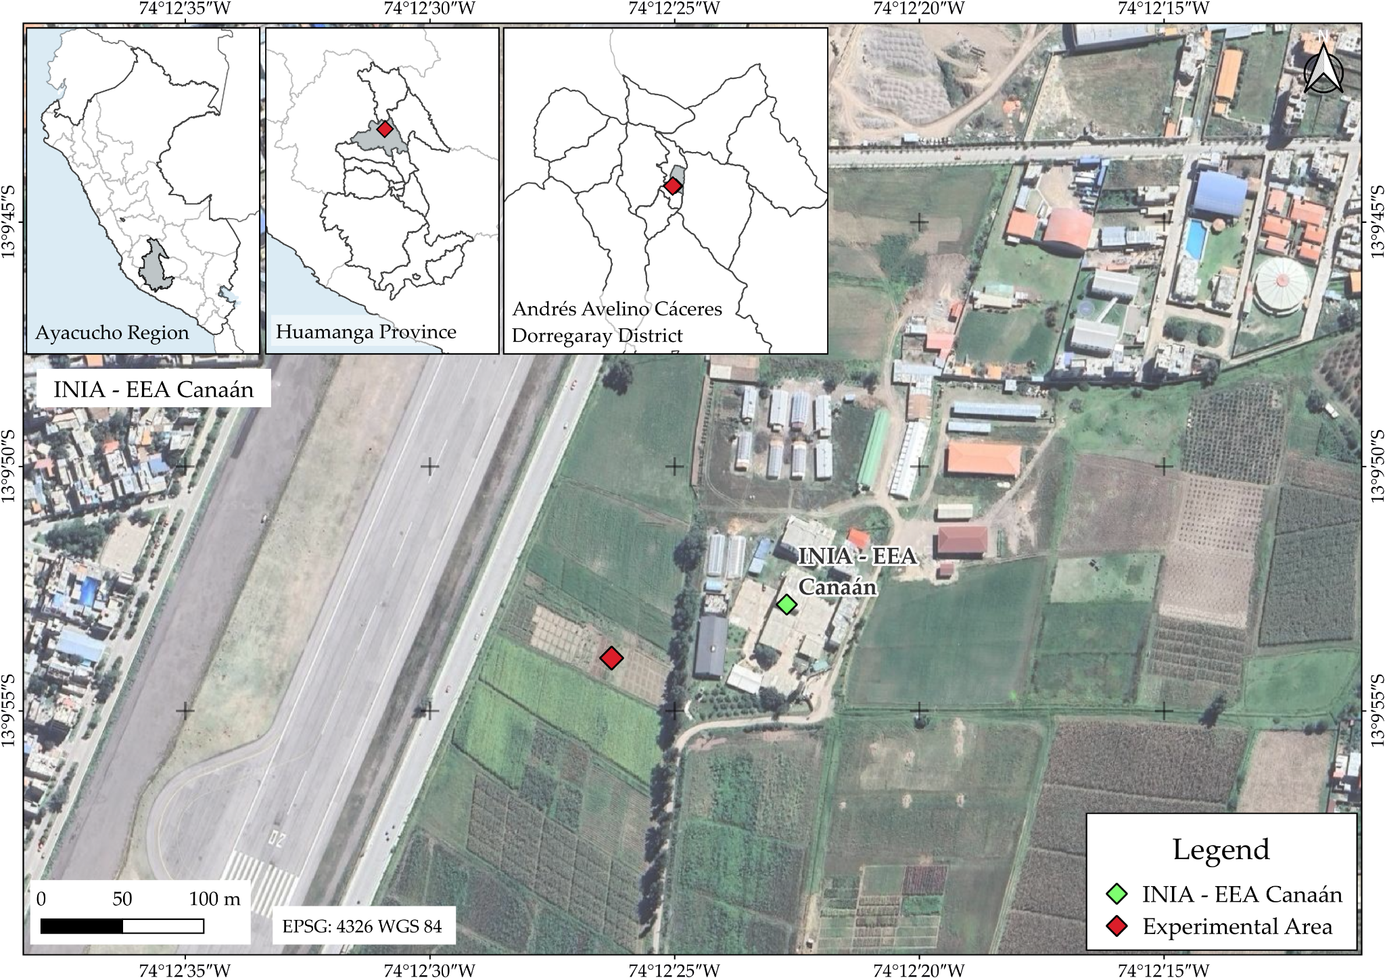

Características fisicoquímicas del suelo
Previo a la siembra se recolectó una muestra de suelo a 30 cm de profundidad, la cual fue enviada al Laboratorio de Análisis de Agua, Suelo y Foliares (LABSAF-INIA) para su caracterización fisicoquímica. Las determinaciones se realizaron siguiendo la NOM-021-RECNAT-2000 (2002) para textura, materia orgánica, fósforo, potasio y carbonatos; el método 9045D de la USEPA (2004) para pH; la norma ISO 11265 (1994) para conductividad eléctrica (CE); y la norma ISO 11261 (1995) para nitrógeno total.

Los resultados (Tabla 2) mostraron una clase textural franca, pH ligeramente alcalino (7.7) y conductividad eléctrica elevada. El contenido de carbonatos (CaCO₃) fue muy bajo, la materia orgánica baja y el nitrógeno total se ubicó en nivel pobre; en contraste, el fósforo disponible fue medio y el potasio disponible muy alto. Este perfil sugiere que, si bien el suelo ofrece una adecuada disponibilidad de fósforo y potasio, las limitaciones en materia orgánica y nitrógeno podrían restringir el desarrollo óptimo del cultivo, por lo que se recomienda implementar estrategias de manejo nutricional que compensen dichas deficiencias.
Tabla N°02 Características fisicoquímicas del suelo ubicado en la EEA Canaan.
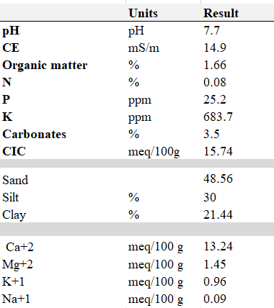

Material vegetal

Se evaluaron 144 accesiones de C. quinoa W., referenciado por Alfaro (2013), conservadas y proporcionadas por el Banco de Germoplasma de la UNSCH, Agronomía, Laboratorio de Genética y Biotecnología Vegetal, las cuales fueron recolectados en las regiones de Ayacucho, Cusco, Apurímac y Huancayo.

Table N°04 List of 144 accessions of Chenopodium quinoa Willd. from the Germplasm Bank of the Plant Genetics and Biotechnology Laboratory – UNSCH

Diseño experimental y manejo del cultivo
El experimento se estableció bajo un diseño Látice Simple de 12 × 12 con dos repeticiones. Cada unidad experimental midió 3.0 m × 2.4 m y estuvo conformada por tres surcos, con una densidad de 20 plantas por metro lineal y distancia entre surcos de 0.80 m. La densidad de siembra fue de 10 kg/ha.
La preparación del terreno incluyó roturación, mullido y surcado mecanizado. Se aplicó una fertilización base de 80-80-40 kg/ha (N-P-K), utilizando urea, fosfato diamónico y cloruro de potasio. En el manejo fitosanitario se realizaron aplicaciones de fungicidas a base de carbendazim y mancozeb, orientadas al control de mildiu (Peronospora variabilis), principales enfermedades fúngicas de la quinua en la región.
La cosecha se realizó en madurez fisiológica, seguida de secado en túnel, trilla y limpieza de granos.
La cosecha se realizó en madurez fisiológica, secado en túnel (Drying tunnel a ) , trilla y limpieza de granos.
Características morfológicas
La caracterización agromorfologica se realizó utilizando el descriptor morfológico de Chenopodium quinoa y parientes silvestres de Bioversity International (FAO, 2013), Bioversity International et al. (2013), evaluando en las fases fenológicas de crecimiento vegetativo, floración y madurez fisiológica; tomando datos de las plantas ubicadas en el surco central para evitar efecto borde. Para cada variable se midieron 10 plantas por UE.

Análisis estadístico
Los cálculos se realizaron en RStudio. Para los caracteres cualitativos se efectuó distribución de frecuencias, agrupamiento jerárquico (cluster) y análisis de componentes principales / análisis de correspondencias. Para los datos cuantitativos se realizó análisis de varianza (ANOVA, α = 0.05), seguido de la prueba de Tukey HSD para las variables con significancia (α = 0.05), previa verificación de supuestos de normalidad (Shapiro–Wilk) y homogeneidad de varianzas (Levene/Brown–Forsythe).

Tabla N°05. Morpho-agronomic descriptors evaluated in quinoa (Chenopodium quinoa Willd.) accessions (with units per Bioversity/FAO).
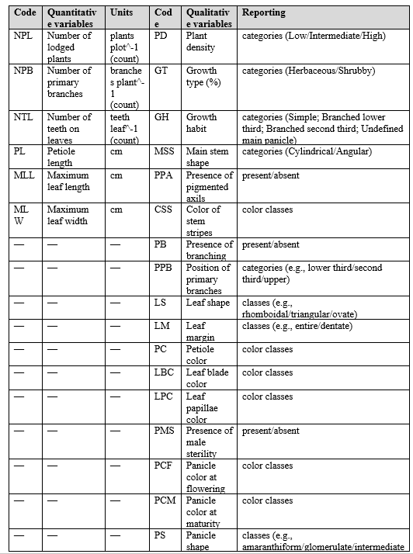

Nota: Las unidades se aplican a variables cuantitativas; los descriptores cualitativos se informan como categorías/estados siguiendo Bioversity/FAO (Descriptores para quinua y parientes silvestres).

3. RESULTADOS Y DISCUSIÓN

3.1. Frecuencias de descriptores cualitativos
Se estimaron las distribuciones de frecuencia de los descriptores cualitativos a nivel de planta, tallo, ramificación, hoja, inflorescencia y grano (Gráfico N°02). Estas distribuciones sintetizan la variabilidad observada por categorías (p. ej., hábito de crecimiento, forma del tallo, color, forma y densidad de panoja, y rasgos del perigonio y epispermo), y constituyen la base para los análisis multivariados y de agrupamiento presentados más adelante.
- Caracterización vegetativa (planta)

La estructura poblacional mostró un predominio de densidad de siembra intermedia (42.36%), seguida de alta (34.03%) y baja (22.92%). El tipo de crecimiento fue mayoritariamente herbáceo (56.94%) frente a arbustivo (43.06%). El hábito de crecimiento fue en su mayoría simple/no ramificado (81.25%), con frecuencias menores de ramificación hasta segundo tercio (14.58%), hasta tercio inferior (3.47%) y panoja principal no definida (0.69%). Estos patrones apuntan a una arquitectura compacta, consistente con porte erguido de baja ramificación.
Grafico N°02 Frequency distribution of snowing density, groth type and growth habit in 144 C. quinoa accessions
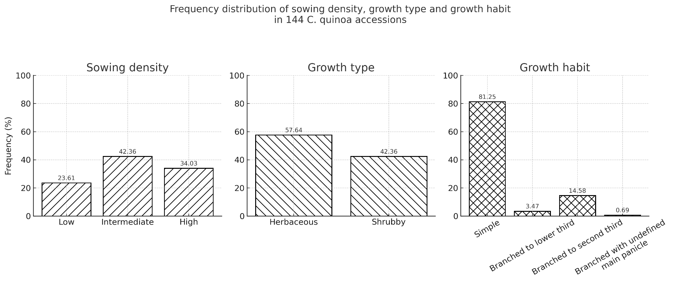
La alta frecuencia de hábito simple y tipo herbáceo sugiere materiales con arquitectura compacta y mínima ramificación, favorables para densidades intermedias–altas y cosecha más uniforme. Este patrón está en línea con evaluaciones fenotípicas recientes donde los ideotipos de porte simple y hojas de morfología simple/triangular son comunes en colecciones andinas y programas de selección actuales (Delgado et al., 2024)( Stanschewski et al., 2021)

- Tallo
Grafico N°03. Frequency distributions of stem traits in quinoa
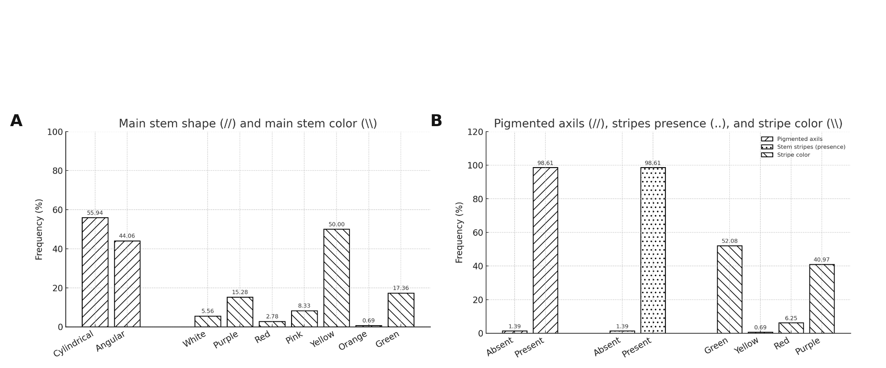
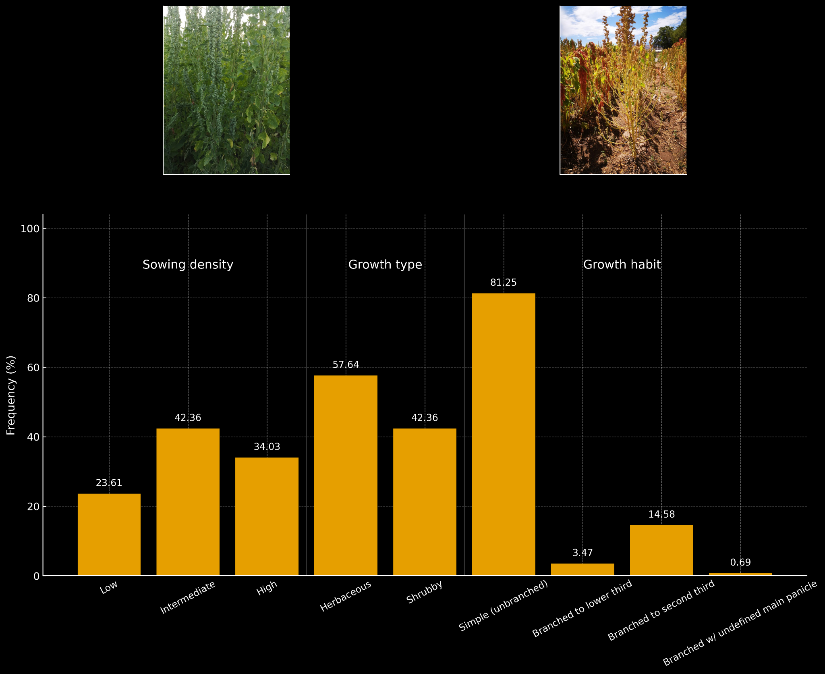
Panel A: Frequency distribution of main stem shape and main stem color in quinoa.
Panel B: Frequency distribution of pigmented axils, presence of stem stripes, and stripe color in quinoa

El tallo principal presentó forma cilíndrica en 55.94% y angular en 44.06%. El color del tallo estuvo dominado por amarillo (50.0%), seguido de verde (17.36%) y púrpura (15.28%). La presencia de axilas pigmentadas fue casi fija (98.61%), al igual que la presencia de estrías (98.61%); las estrías fueron sobre todo verdes (52.08%) y púrpuras (40.97%). La ramificación estuvo ausente en 96.53% y, cuando presente, las ramas primarias emergieron oblicuamente en 91.67%.

La coexistencia de tallos cilíndricos y angulares es consistente con la descripción clásica de Chenopodium (tallo cilíndrico hacia el cuello, con angulosidad asociada a ramificaciones) y con caracterizaciones modernas donde el color del tallo/estrías es un marcador cualitativo útil en selección y control de cruzas. En varios estudios, las estrías verdes o púrpuras son mayoritarias, concordante con nuestros porcentajes( Stanschewski et al., 2021)Manjarres et al., 2021
- Ramificación

Frequency distribution of branching presence and position of primary branches in quinoa
La altísima proporción de plantas no ramificadas (96.5%) sugiere un ideotipo dominante simple/erecto, compatible con siembras medias–altas y cosecha mecanizada, donde la uniformidad de altura y madurez es prioritaria Murphy, & Matanguihan (2015).Esta arquitectura coincide con descripciones morfológicas clásicas de la especie y con tendencias de manejo moderno en quinoa (Hussain et al., 2021)
Cuando la ramificación aparece, su emergencia oblicua desde el tallo principal (≈92%) es el patrón esperado en C. quinoa y está documentado en la literatura morfológica; funcionalmente, minimiza el sombreo del eje principal y facilita la distribución de asimilados hacia la panoja terminal (Murphy, & Matanguihan, 2015)
Grafico N°05. Frequency distribution of branching presence and position of primary branches in quinoa
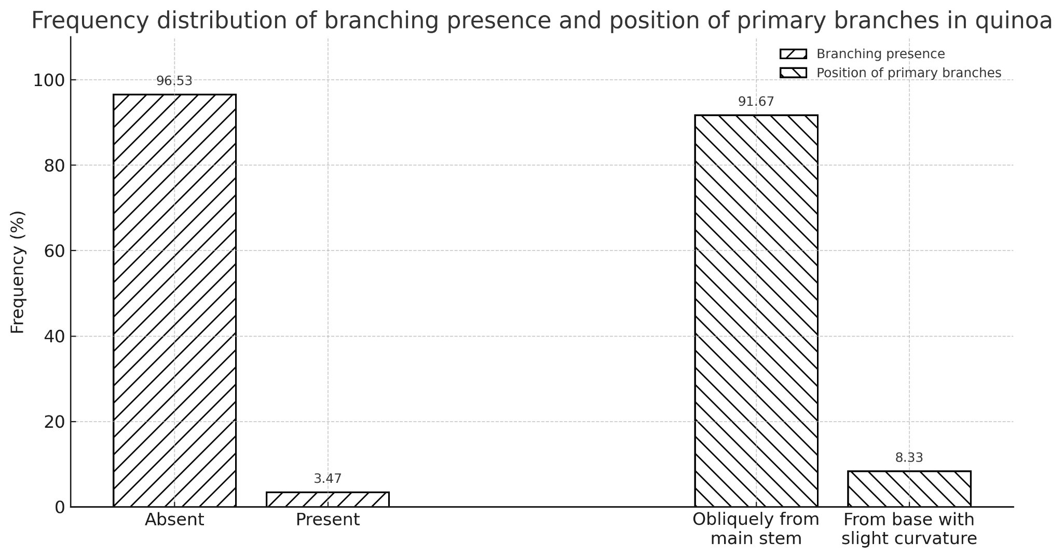
- Hoja

La forma de hoja fue mayoritariamente triangular (61.11%) y romboidal (38.89%). El margen fue dentado (75.0%), seguido de aserrado (15.28%) y entero (9.72%). Predominaron pecíolos verdes (77.08%) y láminas de color verde (76.39%). La granulación foliar mostró ausencia en 45.14%, blanco 29.17% y púrpura 23.61%.
El predominio de hojas triangulares con margen dentado coincide con ideotipos andinos ampliamente reportados y sugiere buena intercepción lumínica y robustez foliar (Coronad et al., 2022)

La pigmentación mayoritariamente verde en lámina y pecíolo, con presencia minoritaria de variegado verde-rojo, sugiere baja expresión de pigmentos en tejido vegetativo bajo las condiciones evaluadas; este comportamiento es compatible con la plasticidad genotipo × ambiente descrito para quinoa frente a gradientes de radiación/temperatura y otros estreses. (Hinojosa et al., 2018)
- Inflorescencia

Se observó ausencia de androesterilidad en 89.58% (presencia: 10.42%). El color de panoja en floración fue verde (49.31%) y púrpura (38.19%); a madurez prevaleció amarillo (27.08%), con proporciones relevantes de anaranjado y blanco (12.50% cada uno). La forma de panoja fue principalmente glomerulada (68.75%), con intermedia (15.97%) y amarantiforme (15.28%); la densidad fue intermedia (47.92%), laxa (31.94%) y compacta (20.14%).
La panoja glomerulada como forma dominante observada aquí coincide con reportes de colecciones extensas donde glomerulada/intermedia superan a la amarantiforme, aunque existen entornos y materiales donde intermedia es la forma más frecuente; esta variación entre estudios suele atribuirse a ambiente y base genética del conjunto. El color de panoja (verde/púrpura en floración; amarillo/anaranjado/blanco a madurez) sigue el gradiente esperado de transiciones de pigmentación documentadas en revisiones metodológicas de fenotipado.Craine et al.,2023) Stanschewski et al., 2021
3.5. Grano

El grado de dehiscencia fue ligero (52.78%), regular (35.42%) y fuerte (11.81%). El perigonio fue semiabierto (72.22%); su color más frecuente fue crema (27.28%) y rosado (21.53%). El pericarpio fue mayormente sucroso (77.78%), con color crema predominante (41.67%); el epispermo fue opaco (77.08%) y blanco (47.92%) como color más común. La forma de grano fue principalmente cilíndrica (53.47%), seguida de elipsoidal (36.11%) y lenticular (10.42%).
La alta frecuencia de pericarpio sucroso y epispermo opaco/blanco es consistente con descriptores ampliamente usados y con evaluaciones recientes en colecciones donde estos estados predominan; la dehiscencia ligera mayoritaria puede ser ventajosa para manejo poscosecha dependiendo del objetivo de selección (Hlásná et al., 2022)
…..
3.2. Analisis del agrupamiento cluster
Se consolidaron 35 descriptores (29 cualitativos y 6 cuantitativos) en una matriz única (Anexo ..) , se generó un agrupamiento jerárquico. El índice de Hubert se empleó como criterio gráfico para estimar el número óptimo de clústeres, identificando la “rodilla”o “ “codo” del perfil como el pico significativo. El máximo se observó en k = 7(figura…), por lo que adoptamos siete subgrupos como partición operativa para el análisis posterior. Este enfoque es consistente cuando se combinan variables de distinta naturaleza y se busca un compromiso entre parsimonia y estabilidad de grupos.Husson, Le Ray y Molto (n.d.)Husson y Josse (n.d.)
Figure ….:Hierarchical cluster of 144 quinoa (Chenopodium quinoa Willd.) accessions constructed from qualitative and quantitative data (35 descriptors.

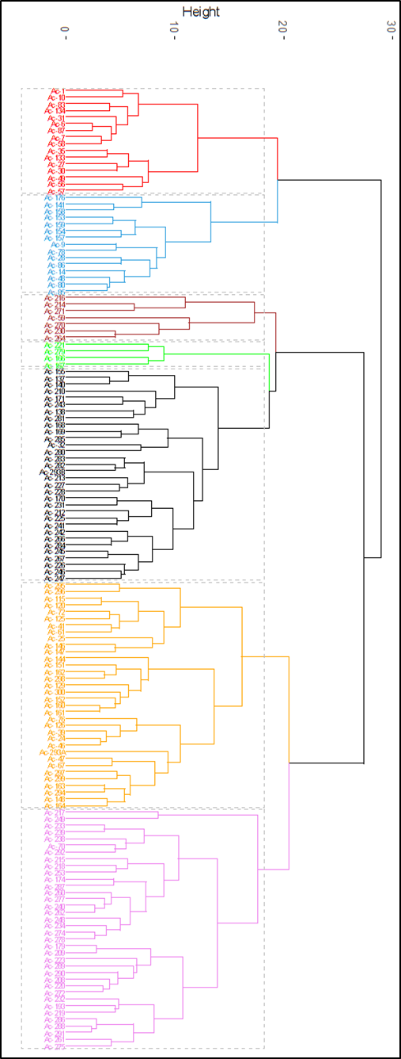
3.3. Estructura y tamaño de los clústeres

El dendrograma (Figura ), construido con el método de Ward y distancia euclidiana, mostró siete subgrupos bien definidos con umbral de similitud ≈ 18%. La distribución fue: G1 = 16, G2 = 15, G3 = 7, G4 = 4, G5 = 32, G6 = 34 y G7 = 36 accesiones (N = 144). La cohesión intraclúster sugiere cercanía morfológica marcada, mientras que las separaciones interclúster reflejan diferencias en combinaciones de rasgos vegetativos, del tallo, hoja, inflorescencia y grano. Como en otras colecciones andinas, la procedencia geográfica no explica por sí sola los agrupamientos, lo que apunta a mezclas históricas y selección sostenida en el tiempo, Ratti et al., 2023

3.2. Análisis de agrupamiento (clustering) de accesiones

A partir de los descriptores morfológicos, se construyó un dendrograma jerárquico (método de Ward, distancia euclidiana) que revela siete subgrupos bien definidos de las 144 accesiones, con un coeficiente de similitud ≈ 18% como umbral de corte. La distribución de tamaños fue: G1 = 16, G2 = 15, G3 = 7, G4 = 4, G5 = 32, G6 = 34 y G7 = 36 accesiones. Ratti et al., 2023

La coocurrencia de poblaciones silvestres y domesticadas en los sierra facilitan hibridación natural y flujo génico, lo que contribuye al mosaico de variación observado a escala local y explica que los clústeres no sigan rígidamente el origen geográfico. Reportes regionales describen esta diversidad elevada y la señalan como rasgo distintivo del Perú y Bolivia, foco mayor de variabilidad y domesticación de la especie.

En colecciones amplias, como las reportadas para bajos valles chilenos o altiplano, se han encontrado patrones de agrupamiento comparables y altos niveles de diversidad, compatibles con el resultado obtenido en este trabajo.

Análisis de correspondencias

La Figura…. presenta el análisis de correspondencias (AC) de las 144 accesiones a partir de 35 características (29 cualitativas y 6 cuantitativas codificadas según descriptores Bioversity/FAO). En el plano bidimensional se distinguen cuatro cuadrantes que concentran subconjuntos de accesiones con combinaciones afines de estados. La distancia entre puntos refleja diferencias morfológicas: accesiones cercanas comparten perfiles más similares
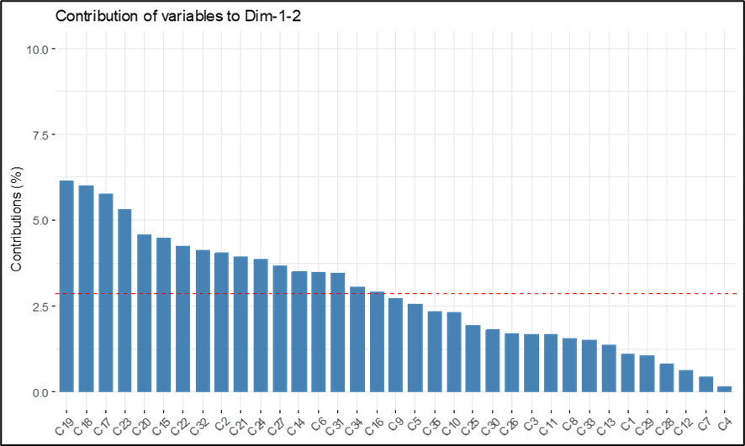
El plano Dim1–Dim2 (43.4%) estuvo dominado por rasgos foliares de tamaño: ancho y longitud de la hoja y longitud del pecíolo mostraron las mayores contribuciones (vectores largos, color rojo), y fuerte correlación positiva entre sí. Un segundo bloque de descriptores estructuró Dim1 (lado derecho), oponiéndose a C23 (lado izquierdo), lo que sugiere relaciones negativas entre ambos conjuntos. Variables como presencia de estrías o forma del tallo exhibieron baja contribución (vectores cortos), aportando poco a la discriminación en el plano principal

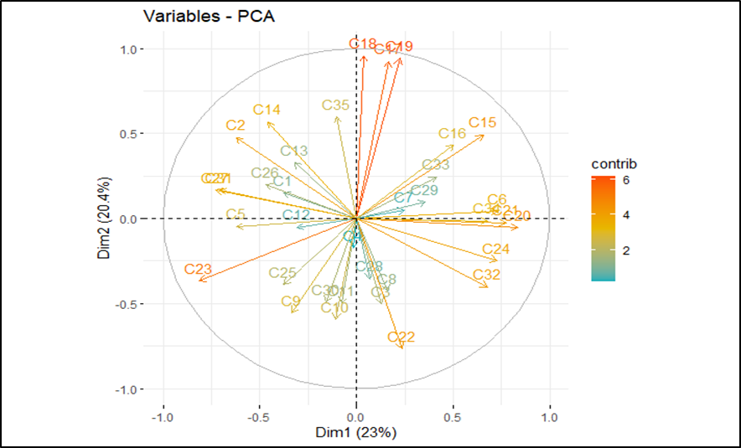
3.3. Analisis de datos cuantitativos

Table…. Mean squares from the ANOVA for six quantitative variables in C. quinoa Willd.
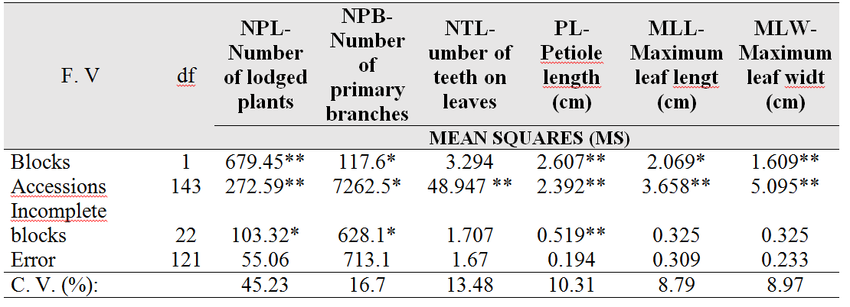

Notes: Mean squares reported. Traits in centimeters are indicated in the column headers. * and ** denote significance at p < 0.05 and p < 0.01, respectively. CV: coefficient of variation.

La significancia consistente del factor Accesiones (p < 0.01) en los cuatro rasgos foliares confirma heterogeneidad genética real dentro del panel. Que los CV de longitud del pecíolo, longitud y ancho de hoja estén en 10.31–8.79–8.97% indica que son fenotipos relativamente estables y, por tanto, buenos candidatos de selección (baja sensibilidad al ruido ambiental y suficiente variación entre accesiones)
El acame exhibe la mayor variabilidad (CV = 45.23%) y efectos significativos de bloques/bloques incompletos, lo que concuerda con su naturaleza poligénica y fuertemente G×E ( Berry et al., 2004)(Yan & Holland, 2010). La amplitud observada entre accesiones (1–67.5%) sugiere margen tangible para reducir acame por dos vías complementarias:

Fortaleza estructural (diámetro/rigidez del tallo) y arquitectura (altura moderada, centro de masa más bajo, distribución de biomasa hacia panoja sin sobrecargar el tallo).
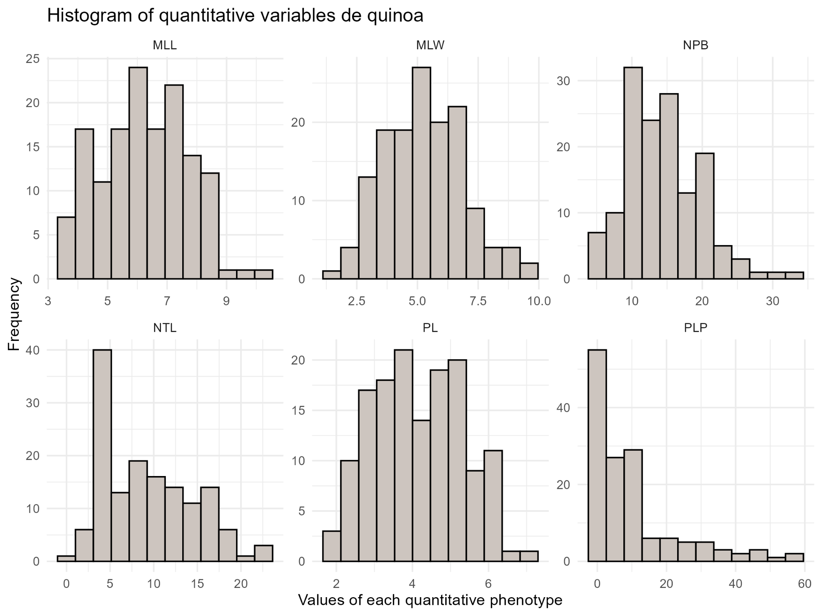

MLL (longitud máxima de hoja) y MLW (ancho máximo de hoja) muestran distribuciones unimodales casi simétricas con colas moderadas: un patrón aproximadamente normal compatible con control aditivo y con lo observado en el ACP, donde ambos rasgos cargan con fuerza en los ejes principales.

PL (longitud de pecíolo) también presenta una distribución estrecha y unimodal, con ligera asimetría a la derecha.
Implicación: estos tres rasgos exhiben variación continua y estable, coherente con sus CV bajos (≈9–10%) en tu ANOVA, y son buenos candidatos para selección directa (señal genética alta, ruido ambiental relativamente bajo) (Bioversity/FAO, 2013; Stanschewski et al., 2021

Referencias Bibliograficas:
● Aguilar, P.C.; Cutipa, Z.; Machaca, E.; López, M.; Jacobsen, S.E. Variation of proline content of quinoa (Chenopodium quinoa Willd.) in high beds (Waru Waru). Food Rev. Int. 2003, 19, 121–127.
● Apaza, V., Infante, R., & García, M. (2013). Morfología y adaptación de la quinua en diferentes agroecosistemas. Revista de Investigaciones Agropecuarias, 12(3), 45-60.
● Bascuñán-Godoy, L.; Reguera, M.; Abdel-Tawab, Y.M.; Blumwald, E. Water deficit stress-induced changes in carbon and nitrogen partitioning in Chenopodium quinoa Willd. Planta 2016, 243, 591–603.
● Bazile, D., & Fagandini, R. (2015). La quinua: un cultivo milenario para la seguridad alimentaria global. FAO.
- Berry, P.M. et al. (2004). Understanding and Reducing Lodging in Cereals. (versiones en RG/Semantic Scholar; PDF disponible).

● Bertero, H. D., de la Vega, A. J., Correa, G., Jacobsen, S. E., & Mujica, A. (2004). Genotype and genotype-by-environment interaction effects for grain yield and grain size of quinoa (Chenopodium quinoa Willd.) as revealed by pattern analysis of international multi-environment trials. Field Crops Research, 89(2-3), 299-318.
● Bhargava, A., & Ohri, D. (2016). Quinoa: Botany, Production and Uses. CABI Publishing.
● Bhargava, A., Shukla, S., & Ohri, D. (2007). Genetic variability and interrelationship among various morphological and quality traits in quinoa (Chenopodium quinoa Willd.). Field Crops Research, 101(1), 104-116.
● Ccoyllar, R., Vargas, A., & Rojas, W. (2021). Adaptación fisiológica de la quinua a condiciones extremas. Journal of Plant Physiology, 258, 153-162.
● Cocozza, C.; Pulvento, C.; Lavini, A.; Riccardi, M.; d’Andria, R.; Tognetti, R. Effects of increasing salinity stress and decreasing water availability on ecophysiological traits of quinoa (Chenopodium quinoa Willd.) Grown in a mediterranean-type agroecosystem. J. Agron. Crop Sci. 2013, 199, 229–240.
Coronado-Morillo, A. C. et al. (2021/2022). Phenotypic diversity of agromorphological characteristics of quinoa (C. quinoa) germplasm in Colombia. Scientia Agricola. (acceso SciELO)
- Craine, E. B., Davies, A., Packer, D., Miller, N. D., Schmöckel, S. M., Spalding, E. P., Tester, M., & Murphy, K. M. (2023). A comprehensive characterization of agronomic and end-use quality phenotypes across a quinoa world core collection. Frontiers in plant science, 14, 1101547. https://doi.org/10.3389/fpls.2023.1101547

Delgado, H., Tapia, C., Manjarres-Hernández, E. H., Borja, E., Naranjo, E., & Martín, J. P. (2024). Phenotypic Diversity of Quinoa Landraces Cultivated in the Ecuadorian Andean Region: In Situ Conservation and Detection of Promising Accessions for Breeding Programs. Agriculture, 14(3), 336. https://doi.org/10.3390/agriculture14030336

● Emrani, S., Kolano, B., & Zhang, H. (2020). Selección asistida por marcadores InDel en quinua. Plant Breeding, 139(4), 789-797.
● FAO (2013). Quinoa: un aliado para la seguridad alimentaria. Organización de las Naciones Unidas para la Alimentación y la Agricultura.
● Fuentes, F., Bhargava, A., & Martínez, E. (2009). Morphological characterization of quinoa germplasm. Genetic Resources and Crop Evolution, 56(1), 117-130.
● Gómez-Pando, L., Eguiluz, A., & Álvarez, A. (2010). Quinoa breeding and modern varieties. Food Reviews International, 26(4), 365-381.
● González, J.A.; Gallardo, M.; Hilal, M.; Rosa, M.; Prado, F.E. Physiological responses of quinoa (Chenopodium quinoa Willd.) to drought and waterlogging stress: Dry matter partitioning. Bot. Stud. 2009, 50, 35–42.
- Hlásná Cepková Petra , Dostalíková Lucie , Viehmannová Iva , Jágr Michal , Janovská Dagmar.2022. Diversity of quinoa genetic resources for sustainable production: A survey on nutritive characteristics as influenced by environmental conditions.Frontiers in Sustainable Food System.Volume 6 - 2022.https://www.frontiersin.org/journals/sustainable-food-systems/articles/10.3389/fsufs.2022.960159.DOI=10.3389/fsufs.2022.960159. ISSN=2571-581X
● Haldar, S., Mishra, A., & Bhargava, A. (2021). Quinoa: A Model Crop for Understanding Abiotic Stress Tolerance Mechanisms. Frontiers in Plant Science, 12, 681985.
● Hinojosa, L., González, J. A., Barrios-Masias, F. H., Fuentes, F., & Murphy, K. M. (2018). Quinoa Abiotic Stress Responses: A Review. Plants, 7(4), 106. https://doi.org/10.3390/plants7040106.

- Husson, F., & Josse, J. (n.d.). Principal component methods – hierarchical clustering – partitional clustering: Why would we need to choose for visualizing data? FactoMineR website [PDF]. Recuperado el 13 de octubre de 2025, de https://factominer.free.fr/more/HCPC_husson_josse.pdf
- Husson, F., Le Ray, G., & Molto, Q. (n.d.). HCPC: Hierarchical Clustering on Principal Components (HCPC). En FactoMineR (Version 2.12) [Documentación de paquete R]. RDocumentation. Recuperado el 13 de octubre de 2025, de https://www.rdocumentation.org/packages/FactoMineR/versions/2.12/topics/HCPC
- Hussain, M. I., Farooq, M., Syed, Q. A., Ishaq, A., Al-Ghamdi, A. A., & Hatamleh, A. A. (2021). Botany, Nutritional Value, Phytochemical Composition and Biological Activities of Quinoa. Plants (Basel, Switzerland), 10(11), 2258. https://doi.org/10.3390/plants10112258

● Jacobsen, S. E., Mujica, A., & Jensen, C. R. (2003). The resistance of quinoa (Chenopodium quinoa Willd.) to adverse abiotic factors. Food Reviews International, 19(1-2), 99-109.
● Jacobsen, S.-E.; Liu, F.; Jensen, C.R. Does root-sourced ABA play a role for regulation of stomata under drought in quinoa (Chenopodium quinoa Willd.). Sci. Hortic. 2009, 122, 281–287.
● Killi, D.; Haworth, M. Diffusive and metabolic constraints to photosynthesis in quinoa during drought and salt stress. Plants 2017, 6, 49.
- Manjarres-Hernández, E. H., Arias-Moreno, D. M., Morillo-Coronado, A. C., Ojeda-Pérez, Z. Z., & Cárdenas-Chaparro, A. (2021). Phenotypic Characterization of Quinoa (Chenopodium quinoa Willd.) for the Selection of Promising Materials for Breeding Programs. Plants (Basel, Switzerland), 10(7), 1339. https://doi.org/10.3390/plants10071339

● Maradini-Filho, A. M. (2017). Quinoa: Nutritional Aspects. Journal of Nutrition & Food Sciences, 7(2), 1-5.
● MIDAGRI (2023). Estadísticas de producción de quinua en Perú. Ministerio de Desarrollo Agrario y Riego.
- Murphy, K.M., & Matanguihan, J.B. (2015). Quinoa : improvement and sustainable production.
● Muscolo, A.; Panuccio, M.R.; Gioffrè, A.M.; Jacobsen, S.-E. Drought and salinity differently affect growth and secondary metabolites of “Chenopodium quinoa Willd” seedlings. In Halophytes for Food Security in Dry Lands; Khan, M.A., Ozturk, M., Gul, B., Ahmed, M.Z., Eds.; Elsevier Inc.: San Diego, CA, USA, 2016; pp. 259–275. ISBN 978-0-12-801854-5.
● Ratti, M., Milicia, O., Rescinito, R., Coeckelberghs, E., Seys, D., Vanhaecht, K., & Panella, M. (2023). The determinants of expert opinion in the development of care pathways: insights from an exploratory cluster analysis. BMC health services research, 23(1), 211. https://doi.org/10.1186/s12913-023-09139-7.

- Razzaghi, F.; Ahmadi, S.H.; Adolf, V.I.; Jensen, C.R.; Jacobsen, S.-E.; Andersen, M.N. Water relations and transpiration of quinoa (Chenopodium quinoa Willd.) under salinity and soil drying. J. Agron. Crop Sci. 2011, 197, 348–360.
● Rojas, W., Vargas, A., & Ccoyllar, R. (2014). Conservación y uso de bancos de germoplasma de quinua. Bioversity International.
● Ruiz, K. B., Biondi, S., & Oses, R. (2014). Quinoa biodiversity and sustainability for food security under climate change. A review. Agronomy for Sustainable Development, 34(2), 349-359.

- Stanschewski, C. S., Rey, E., Fiene, G., Craine, E. B., Wellman, G., Melino, V. J., S R Patiranage, D., Johansen, K., Schmöckel, S. M., Bertero, D., Oakey, H., Colque-Little, C., Afzal, I., Raubach, S., Miller, N., Streich, J., Amby, D. B., Emrani, N., Warmington, M., Mousa, M. A. A., … On Behalf Of The Quinoa Phenotyping Consortium (2021). Quinoa Phenotyping Methodologies: An International Consensus. Plants (Basel, Switzerland), 10(9), 1759. https://doi.org/10.3390/plants10091759
● Vargas, A., Rojas, W., & Ccoyllar, R. (2019). La quinua: un recurso genético para la seguridad alimentaria. Revista de Agricultura Andina, 17(1), 56-72.
- Yan, W., & Holland, J. B. (2010). A heritability-adjusted GGE biplot for multi-environment trials. Crop Science, 50(6), 231–240
● Yang, A.; Akhtar, S.S.; Amjad, M.; Iqbal, S.; Jacobsen, S.-E. Growth and physiological responses of quinoa to drought and temperature stress. J. Agron. Crop Sci. 2016, 202, 445–453.
● Zhang, H., Emrani, S., & Kolano, B. (2017). Caracterización de variaciones de SNP e InDel en el genoma de la quinua. Scientific Reports, 7, 12345.
● Gong, D., Zhang, X., He, F., Chen, Y., Li, R., Yao, J., Zhang, M., Zheng, W., & Yu, G. (2023). Genetic Improvements in Rice Grain Quality: A Review of Elite Genes and Their Applications in Molecular Breeding. Agronomy, 13(5), 1375. https://doi.org/10.3390/agronomy13051375
● Anuradha, Kumari M, Zinta G, Chauhan R, Kumar A, Singh S, Singh S. Genetic resources and breeding approaches for improvement of amaranth (Amaranthus spp.) and quinoa (Chenopodium quinoa). Front Nutr. 2023 Jul 24;10:1129723. doi: 10.3389/fnut.2023.1129723. PMID: 37554703; PMCID: PMC10405290.
● Fletcher R.J. (2016).Pseudocereals: Overview. Encyclopedia of Food Grains.2. 274-279.https://doi.org/10.1016/B978-0-12-394437-5.00039-5.

https://scite.ai/search?q=hhttps%3A%2F%2Fdoi.org%2F10.1094%2FPHYTO-03-17-0111-RVW

Fajardo, V., González, MP, Martínez, M., Samaniego-Vaesken, M. d. L., Achón, M., Úbeda, N., … & Alonso-Aperte, E. (2020). Base de datos actualizada de composición de alimentos sin gluten a base de cereales en España: ¿avanza la reformulación?. Nutrientes, 12(8), 2369. https://doi.org/10.3390/nu12082369
Maamri, K., Zidane, OD, Chaabena, A., Fiene, G. y Bazile, D. (2022). Adaptación de algunos genotipos de quinua ( Chenopodium quinoa Willd.), cultivados en un clima sahariano en Argelia. Life , 12 (11), 1854. https://doi.org/10.3390/life12111854

Tejada, T. 2020. Nueva variedad de “quinua” Chenopodium quinoa Wild. (Chenopodiaceae)
para la sierra norte del Perú con características agronómicas y comerciales sobresalientes. Arnaldoa 27 (3): 751-768. doi: http://doi.org/10.22497/arnaldoa.273.27306
Li, H., Rasheed, A., Hickey, L. T., & He, Z. (2018). Fast-Forwarding Genetic Gain. Trends in Plant Science, 23(3), 184–186. doi:10.1016/j.tplants.2018.01.007

